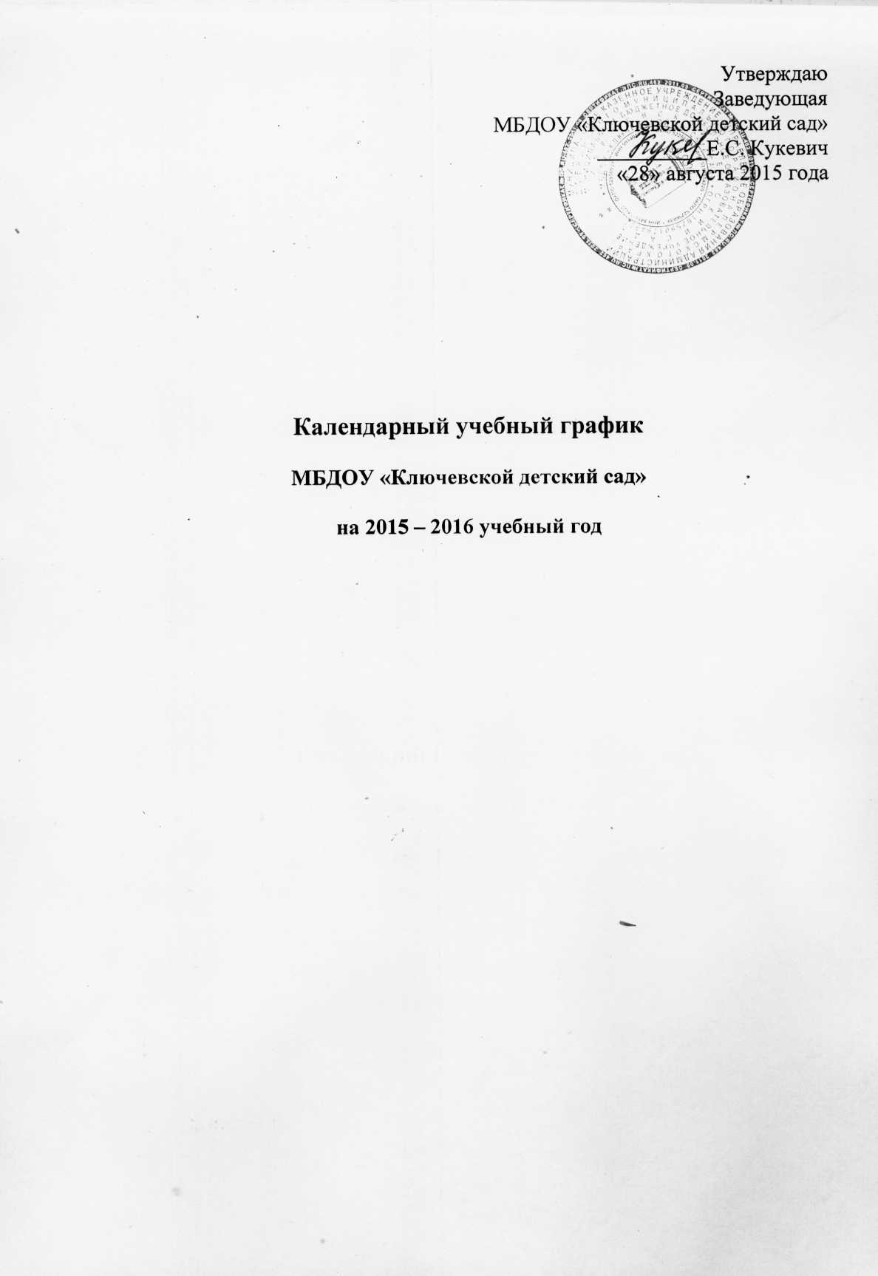

ПОЯСНИТЕЛЬНАЯ ЗАПИСКА

Календарный учебный график МБДОУ «Ключевской детский сад» на 2015 – 2016 учебный год является одним из основных документов, регламентирующих организацию образовательного процесса.
Нормативную базу годового учебного графика образовательного учреждения составляют:
- ФЗ « Об образовании в Российской Федерации» от 29 декабря 2012 года № 273-ФЗ
-Санитарно - гигиенические требования к устройству, содержанию и организации режима работы дошкольных образовательных учреждений СанПин 3049-13
- Гигиенические требования к максимальной нагрузке на детей дошкольного возраста в организованных формах обучения (инструктивно-методическое письмо Министерства образования РФ 14.03.2000г.№ 65/23-16)
- Федеральный государственный образовательный стандарт дошкольного образования (утвержден приказом Министерства образования и науки Российской Федерации от 17 октября 2013 г. № 1155)
- Устав МБДОУ;
- Лицензия МБДОУ;
- Решение педагогического совета. Протокол № 1
Календарный учебный график МБДОУ обсуждается и принимается Педагогическим советом и утверждается приказом заведующего учреждением. Изменения в календарный учебный график вносятся приказом заведующего по согласованию с Педагогическим советом. Календарный учебный график МБДОУ учитывает в полном объеме возрастные психофизические особенности детей и отвечает требованиям охраны их жизни и здоровья.
МБДОУ, в установленном законодательством РФ порядке, несет ответственность за реализацию не в полном объеме образовательных программ в соответствии с календарным учебным графиком.

ОРГАНИЗАЦИЯ УЧЕБНОГО ПРОЦЕССА.
Учебный год начинается 1 сентября 2015 г. и длится до 31 мая 2016 г.
Первый учебный день: 1 сентября 2015 г.
Учебным годом считать 36 учебных недель.
Режим работы - пятидневная рабочая неделя с 12 часовым пребыванием детей (с 7-00 до 19-00).
Сроки годового календарного учебного графика:
№ | Временной отрезок | начало | окончание | Длительность(недели, календарные дни)
1 | Учебный год | 02.09.2013г. | 31.05.2014г. | 30 недель
2 | Диагностико – организационный этап | 02.09.2013 г. | 15.09.2013 г. | 2 недели
3 | Учебный период | 16.09.2013г. | 22.12.2013г. | 14 недель
4 | Каникулярное время | 28.12.2013г. | 08.01.2014 г. | 2 недели
5 | Учебный период | 09.01.2014г. | 30.04.2014 г. | 16 недель
6 | Оценочный этап | 01.05.2014 г. | 30.05.2014.г. | 3 недели
7 | Летний оздоровительный период | 01.06.2013 г. | 31.08.2013 г. | 12 недель
8 | В летний оздоровительный период проводится образовательная деятельность только художественно – эстетического и физкультурно-оздоровительного направлений (музыкальные, спортивные, изобразительного искусства).

Выходные дни: суббота, воскресенье
Занятия в МБДОУ проводятся в 1 половину дня.

группа | Кол-во занятий в неделю | Кол-во занятий в день | Продолжит.  занятий | Перерыв  между  занятиями
Разновозрастная группа  2 младшая  средняя/ старшая  подготовительная | 10/13  10/14 | 2/3  2/3 | 15 мин/25мин.  20 мин/30мин. | 10мин/10мин.  10 мин/10 мин. .

В группе с целью профилактики утомления, нарушения осанки, зрения воспитанников на занятиях проводить физкультминутки и гимнастику для глаз.
Праздничные дни: 4.11.14г., 1-9.01.16 г., 23.02.16г., 08.03.16г., 1 и 9.05.16 г.
В летний период учебные занятия не проводятся. Проводить спортивные и подвижные игры, спортивные праздники, экскурсии, а также увеличить продолжительность прогулок.
ОРГАНИЗАЦИЯ ЖИЗНИ ДЕТЕЙ
 | Временной промежуток
Дома
Подъём, утренний туалет | 6.30-7.30
Дошкольное образовательное учреждение
Прием и осмотр, игры, дежурство, утренняя гимнастика | 7.00-8.30
Прием детей, самостоятельная деятельность
Подготовка к завтраку, завтрак | 8.30-8.55
Самостоятельная деятельность, игры | 8.55-9.00
Организованная образовательная деятельность | 9.00-9.30  9.40-10.10  10.20-10.50
Игры, подготовка к прогулке, прогулка (игры, наблюдения, труд) | 10.50-12.30
Возвращение с прогулки, игры, | 12.25-12.40
подготовка к обеду, обед | 12.40-13.10
подготовка ко сну, дневной сон | 13.10-15.00
Постепенный подъём, воздушные, водные процедуры, | 15.00-15.25
Подготовка к полднику, полдник | 15.25-15.40
Игры, самостоятельная деятельность детей, чтение | 15.40-16.20
Чтение художественной литературы | 16.20-16.40
Организованная образовательная деятельность (по подгруппам) | ст.группа 15,40 – 16,05
Подготовка к прогулке, прогулка | 16.40-18.00
Возвращение с прогулки, игры самостоятельная деятельность, | 18.00-18.20
Подготовка к ужину, ужин | 18.20-18.45
Чтение художественной литературы
Самостоятельная деятельность, уход детей домой | 18.45-19.00
Дома
Прогулка | 19.00-20.15
Возвращение домой, легкий ужин, спокойные игры, гигиенические процедуры | 20-15-20.45
Ночной сон | 20.45-6.30

